MongoDB

CLASE 5.1 (GRABACION 29/06/23)

Es un tipo de base de datos. Una base de datos es un lugar que se le coloca datos, esos datos pueden ser numeros, letras, simbolos y asi representar la informacion de una empresa. Los discos duros guardan las bases de datos.

Aplicaciones como MySQL(junto con workbench), MySQL(junto con phpMyAdmin), PostgreSQL, SQLServer, etc. Cada base de datos tiene un sistema de gestion de bases de datos. Con estas podemos guardar y ordenar los datos. Estas son bases de datos son SQL (Lenguaje estructurado de consultas) y se programan en lenguaje SQL.

Tambien hay bases de datos NoSQL, como MongoDB, Apache, Cassandra, etc. No se programan en SQL.

MongoDB la podemos usar a traves de la consola de comandos o terminal, tambien con sistemas gestores de bases de datos. Pero tambien con lenguajes de programacion.

CLASE 5.2 (GRABACION 6/7/2023)

30:00

CLASE 5.5 (GRABACION 18/7/2023)

Recordar: MySQL, PostgreSQL, etc. Son sistemas gestores de bases de datos, los cuales permiten crear y gestionar bases de datos.

Excel tambien puede ser considerado como sistema gestor de db. La diferencia es que los anteriores mencionados se especializan en manipular los datos.

Las bases de datos son archivos que le podemos dar y guardar datos. Un simple archivo de texto podria usarse como db ya que permite guardar datos en el.

Tambien recordar que cada sistema gestor de base de datos (MySQL,PostgreSQL, etc.) tiene su puerto, asi si sabemos que tal puerto tiene una falla o vulnerabilidad, vamos a saber a que gestor de db se refiere. Por ejemplo la de mySQL es 3306 y la de PostgreSQL es 5432 (ver yeahhub.com port list popular web database server).

REPASO: ORM (Objeto de Mapeo Relacional), vino a revolucionar todos los lenguajes de programacion porque nos permite trabajar sin necesidad de conocer el lenguaje SQL.

Cada lenguaje tiene una librería ORM, que agarran el lenguaje de programacion, lo trabaja en objetos, y de objeto lo transforma en SQL.

Entonces, ORM utiliza por detras SQL pero nosotros no lo escribimos.

Codigo--> ORM (De Codigo->A objeto->A SQL)--> Base de datos

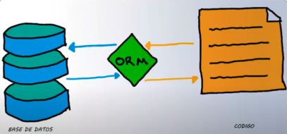

Recordar que podemos utilizar el UI (como workbench o phpMyAdmin) o simplemente usar VSC.

Siempre primero hay que conectar nuestro proyecto al gestor de base de datos para despues darle ordenes y crear la base de datos y controlarla gracias al CRUD programado con SQL o utilizando un ORM.

Tenemos que determinar el host, usuario, contraseña y el nombre de la base de datos.

En lo de usuario es recomendable determinar que es lo que pueda hacer o no el usuario.

El ORM quiere que definamos el objeto que hacemos en js y la tabla de la base de datos para que unirlas.

Al objeto le tenemos que dar las llaves de la estructura de la tabla, nombres, tipo de datos, etc.

Y despues a esa tabla puedo crear, destruir, modificar datos.

NoSQL (Bases de datos no relacional)

Los sistemas gestores de bases de datos NoSQL como mongoDB, Casssandra, Apache,etc.

Estos sistemas NoSQL no utilizan el lenguaje SQL. Ademas, en lugar de basarse en tablas, se basan en documentos en notacion de objetos(como archivos json), cualquier archivo que se base en llave y valor (en proyectos que no haya gran volumen de datos), grafos o nodos (buscar en subrelacion a lo que yo quiero), familia de columnas. Los NoSQL no son estructuradas, no siguen un orden.

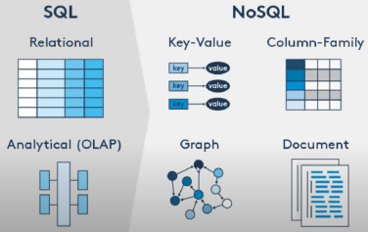

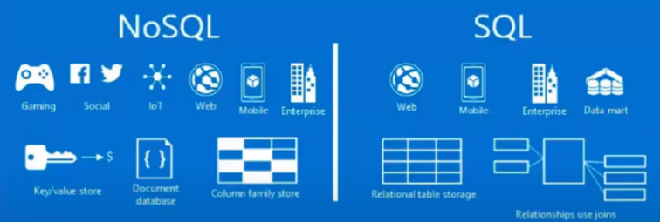

Se puede usar cuando queramos, todo lo que hagamos en SQL se puede hacer en NoSQL y viceversa, pero va a ser util dependiendo el proyecto.

Mercado Libre, al ser una pagina donde los usuarios ponen productos a la venta y les ponen atributos persolanizados (Marca, Modelo, Volumen, Tamaño, etc.) dependiendo el tipo de producto. Hace que sea ilimitado. Al no ser medible la gran cantidad de tipos de productos distintos que puedan haber, seguramente tiene una base de datos NoSQL. Realmente, Mercado Libre utiliza MongoDB.

Caso distinto seria para un ecommerce que solo vende zapatillas, pues lo unico que habria de variable es la marca, talle, collor. No es ilimitado, sino que es mas acotado y todas las zapatillas tendrian el mismo tipo de variables. Entonces se podria usar SQL.

En nuestro caso vamos a usar MongoDB. Es un sistema gestor de db que nos permite abrir una puerta en la computadora que les permite a otras personas conectarse a esta computadora y agregar datos. Guardan los datos de diferentes maneras como vimos en las imagenes anteriores.

Dentro de una db no relacional, las colecciones serian como las tablas, los documentos son como los registros de una tabla.

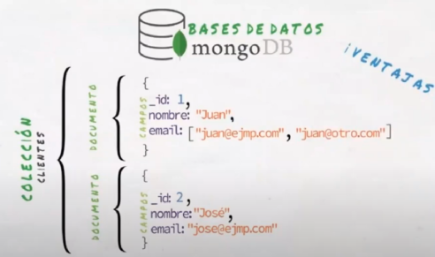

Como dijimos, los sistemas gestores de bases de datos, pueden ser controlados a traves de una terminal/consola, un lenguaje de programacion, o por un programa con UI. Este ultimo para MongoDB es ‘mongoDb Compass’.

Ver pagina oficial MongoDB: mongodb.com

Vamos a usar la version Community Edition que es gratis. Cuando lo instalamos, podemos instalar Compass tambien.